|  |  |
| --- | --- |
|  |  |
| 版 本：V1.00 | 密级：公开 |
| **技术文件** | |
| Hi3559深度学习转换工具国产平台适配服务 | |
| 麟卓动态指令转换引擎软件V2.0  使用维护手册 | |
|  | |
| 北京麟卓信息科技有限公司 | |
|  | |

**目 录**

1 软件介绍 1

1.1 软件简介 1

1.2 使用对象 1

1.3 使用范围 1

1.4 架构 2

1.5 运行环境 2

2 软件维护计划 2

2.1 维护目标 2

2.2 维护内容 2

3 常见问题解答 3

3.1 问题识别 3

3.2 问题修复 3

4 软件安装与卸载 3

4.1 软件安装 3

4.1.1 deb包安装 3

4.1.2 rpm包安装 4

4.2 软件卸载 4

4.2.1 deb包卸载 4

4.2.2 rpm包卸载 5

5 软件运行 5

附录A：软件常见问题及解决方法 7

# 软件介绍

## 软件简介

麟卓动态指令转换引擎软件（V2.0）是北京麟卓信息科技有限公司打造的一款在ARM架构国产软硬件平台上运行x86-64应用程序的转换引擎软件。它为ARM架构带来了新的可能性，目标是在ARM平台上运行x86应用程序，为ARM设备提供更广泛的软件兼容性。

麟卓动态指令转换引擎软件采用了创新的动态二进制转换技术，将x86指令实时转换为ARM指令。这种转换过程在运行时进行，使得x86应用程序可以直接在ARM架构上运行，无需修改或重新编译。这为ARM设备的用户提供了更多选择，能够体验到更多原本只能在x86平台上运行的应用程序。

麟卓动态指令转换引擎软件的设计注重性能和兼容性。它与ARM架构紧密集成，通过优化的转换算法和运行时环境，尽可能地提供接近本机性能的执行效果。这使得用户可以在ARM设备上流畅地运行各种x86应用程序，包括游戏、办公软件、开发工具等。

除了性能和兼容性，麟卓动态指令转换引擎软件还注重用户友好性和易用性。它提供了简单的安装和配置过程，使得用户可以轻松地将麟卓动态指令转换引擎软件集成到他们的ARM设备中。同时还支持多种ARM架构处理器，包括飞腾系列、鲲鹏系列、海思系列等，覆盖了广泛的ARM设备范围。

## 使用对象

该软件主要面向使用基于ARM处理器的国产操作系统用户。

## 使用范围

支持ARM处理器平台的国产操作系统。

## 架构



图 1‑1 麟卓动态指令转换引擎软件

## 运行环境

建议硬件环境：

●CPU：飞腾FT-2000、D2000、S2500+等ARM架构处理器；

●内存：大于4G；

●硬盘容量：大于500G；

●显卡型号：主流显卡；

建议软件环境：

●操作系统：银河麒麟、UOS等国产操作系统；

●网络配置：千兆网环境。

# 软件维护计划

## 维护目标

确保软件在运行过程中能够稳定、可靠地工作，修复已知的程序错误和异常，以提高软件的质量和用户体验。

对软件进行性能分析和优化，提高软件的运行效率和响应速度，以确保在不同的使用情境下都能提供良好的性能表现。

向用户提供技术支持和帮助，解决用户在使用软件过程中遇到的问题，确保用户能够顺利地使用和操作软件。

## 维护内容

（1）故障修复

当软件出现功能失效或异常时，提供软件故障修复。

（2）适应性维护

对软件功能的改进和优化，以满足用户的新需求、提高性能或改善用户体验。

（3）适应新环境

当软件的运行环境和使用条件出现变化时，及时调整软件的功能或使用方式。

（4）用户支持与培训

提供用户支持服务，回答用户问题并解决使用过程中的困难。同时还包括为用户提供培训和教育资源。

# 常见问题解答

## 问题识别

麟卓动态指令转换引擎软件主要通过操作系统终端运行各类程序，当发生问题时，通常由终端打印出相关信息，这些信息用于定位问题原因，在某些情况下会给出建议的问题解决方法。

## 问题修复

针对不同问题，提供相应的问题修复方法，具体见附录表A-1。

# 软件安装与卸载

## 软件安装

### deb包安装

deb安装包适用于Debian等Linux发行版，例如银河麒麟桌面版操作系统等。

在操作系统中，打开终端，进入到安装包所在目录，运行以下命令安装deb包：

sudo dpkg -i ./Hi3559深度学习转换工具国产平台适配服务.deb

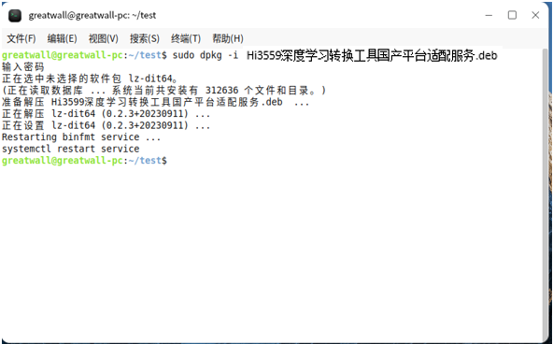

图 4‑1 安装deb包

### rpm包安装

rpm安装包适用于Red Hat、CentOS等Linux发行版，例如银河麒麟服务器版操作系统等。

在操作系统中，打开终端，进入到安装包所在目录，运行以下命令安装deb包：

sudo rpm -ivh --nodeps ./ Hi3559深度学习转换工具国产平台适配服务.rpm

**注意：**如果系统中曾经安装过旧版软件，需要事先卸载旧版软件后再执行上述安装命令，否则安装过程将会失败。软件卸载方法参见下文。

## 软件卸载

### deb包卸载

在操作系统中，打开终端，运行以下命令卸载软件：

sudo dpkg -P lz-dit64

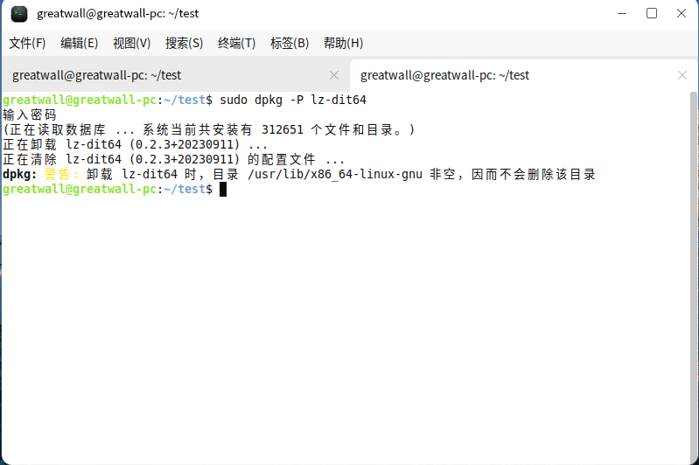

图 4‑2 卸载deb包

### rpm包卸载

在操作系统中，打开终端，运行以下命令卸载软件：

sudo rpm -qa | grep lz-dit64 # 查找软件标识和名称

sudo rpm -e lz-dit64-xxxx # 其中xxx是上述命令查找到的软件标识

# 软件运行

打开终端，进入到nnie_mapper_11软件程序所在路径，运行软件。

#根据软件需要，扩充库路径

export LD_LIBRARY_PATH=./

# nnie_mapper_11为软件程序名称

# convert_yolov4_tiny_3class_u8_low_416.cfg为配置文件，根据需要修改

lz-dit64 ./nnie_mapper_11 ./convert_yolov4_tiny_3class_u8_low_416.cfg

程序运行完成后，将wk文件供海思3559使用。

启动软件：

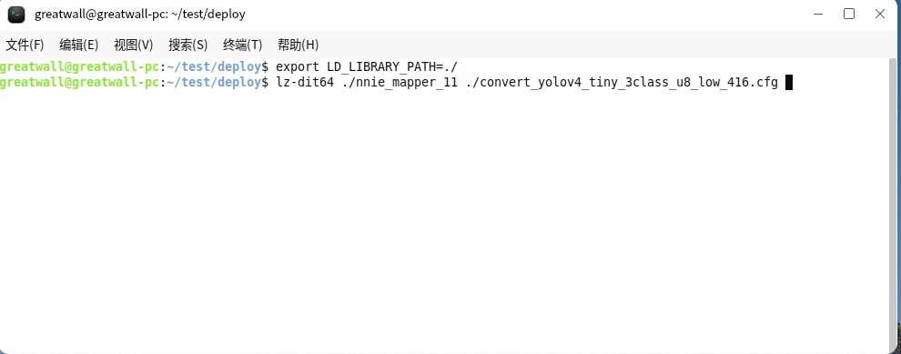

图 5‑1 启动软件

软件运行过程：

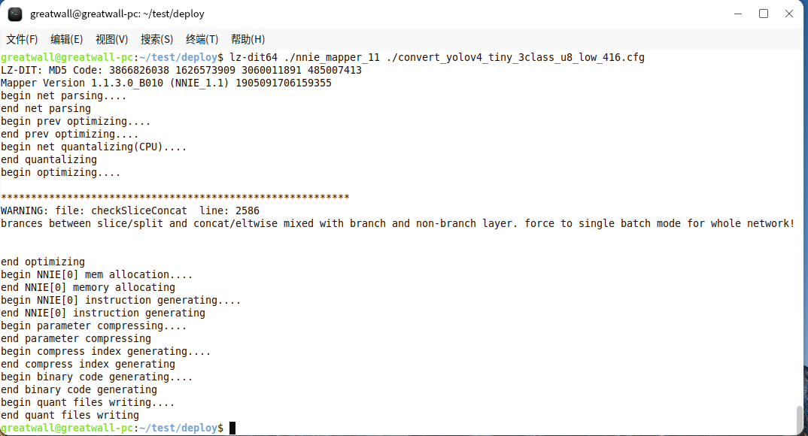

图 5‑2 软件运行过程

软件生成的wk文件：

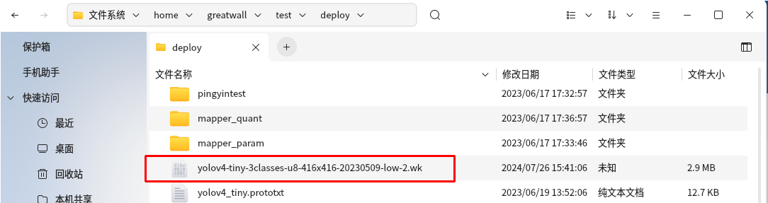

图 5‑3 软件生成的wk文件

# 附录A：软件常见问题及解决方法

表 A-1 软件常见问题及解决方法

|  |  |  |  |  |
| --- | --- | --- | --- | --- |
| **序号** | **问题类别** | **问题现象** | **问题可能原因** | **问题解决方法** |
|  | 软件安装问题 | deb包无法安装 | 操作系统不支持deb包安装方式 | 使用rpm包进行安装 |
|  | rpm包无法安装 | 操作系统不支持rpm包安装方式 | 使用deb包进行安装 |
|  | 系统中曾经安装了旧版软件 | 先卸载旧版软件，再进行安装 |
|  | 因库依赖问题安装失败 | 在安装命令中加入--nodeps参数，例如：  sudo rpm -ivh --nodeps ./xxxxx.rpm |
|  | 软件卸载问题 | 卸载命令执行失败 | 软件尚未安装 | 安装软件。 |
|  | 卸载命令中软件名称或版本号输入错误 | 通过查询软件包名和版本号，执行准确的卸载命令。  对于deb安装包，使用以下命令查询：  sudo dpkg-l | grep lz-dit64  对于rpm安装包，使用以下命令查询：  sudo rpm -qa | grep lz-dit64 |
|  | 软件运行问题 | 软件运行失败 | 软件尚未安装 | 安装软件。 |
|  | 系统缺少依赖库 | 根据终端的输出信息，定位缺少的依赖库名称，使用对应操作系统的软件安装方法，安装相应的依赖。 |
|  | nnie_mapper_11软件目录未包含依赖的opencv库 | 将nnie_mapper_11依赖的x86架构的opencv库放置到软件目录中，包括libjpeg.so.8、libopencv_core.so.3.4、libopencv_imgcodecs.so.3.4、libopencv_imgproc.so.3.4、libpng16.so.16等。 |
|  | 未生成wk文件 | 未使用配置文件 | 在终端中输入命令时，输入准确的cfg配置文件。 |
|  | 软件所需的jpg文件配置错误 | 检查软件所在目录下的pingyintest.txt文件，确认其中的jpg文件在磁盘中是否存在。 |
|  | 系统问题 | sudo命令无法使用 | 用户没有sudo权限 | 执行sudo -l命令，如果返回”Sorry, user may not run sudo on .”，则表示当前用户没有sudo权限。解决方法是联系系统管理员，请求提供sudo权限或添加当前用户到sudo组。 |
|  | sudo配置文件错误 | 检查sudo配置文件是否正确配置。配置文件路径通常为/etc/sudoers。可以使用以下命令来编辑sudoers文件：  sudo visudo  确保以下行的注释被取消，并且用户具有sudo权限：  # User privilege specification  root ALL=(ALL:ALL) ALL  %sudo ALL=(ALL:ALL) ALL  保存并退出sudoers文件后，尝试使用sudo命令。 |
|  | 银河麒麟桌面版操作系统中无法运行任何软件，报权限不够 | 操作系统的安全规则禁止运行不可信的软件 | 运行以下命令解除安全限制：  sudo setstatus Softmode |